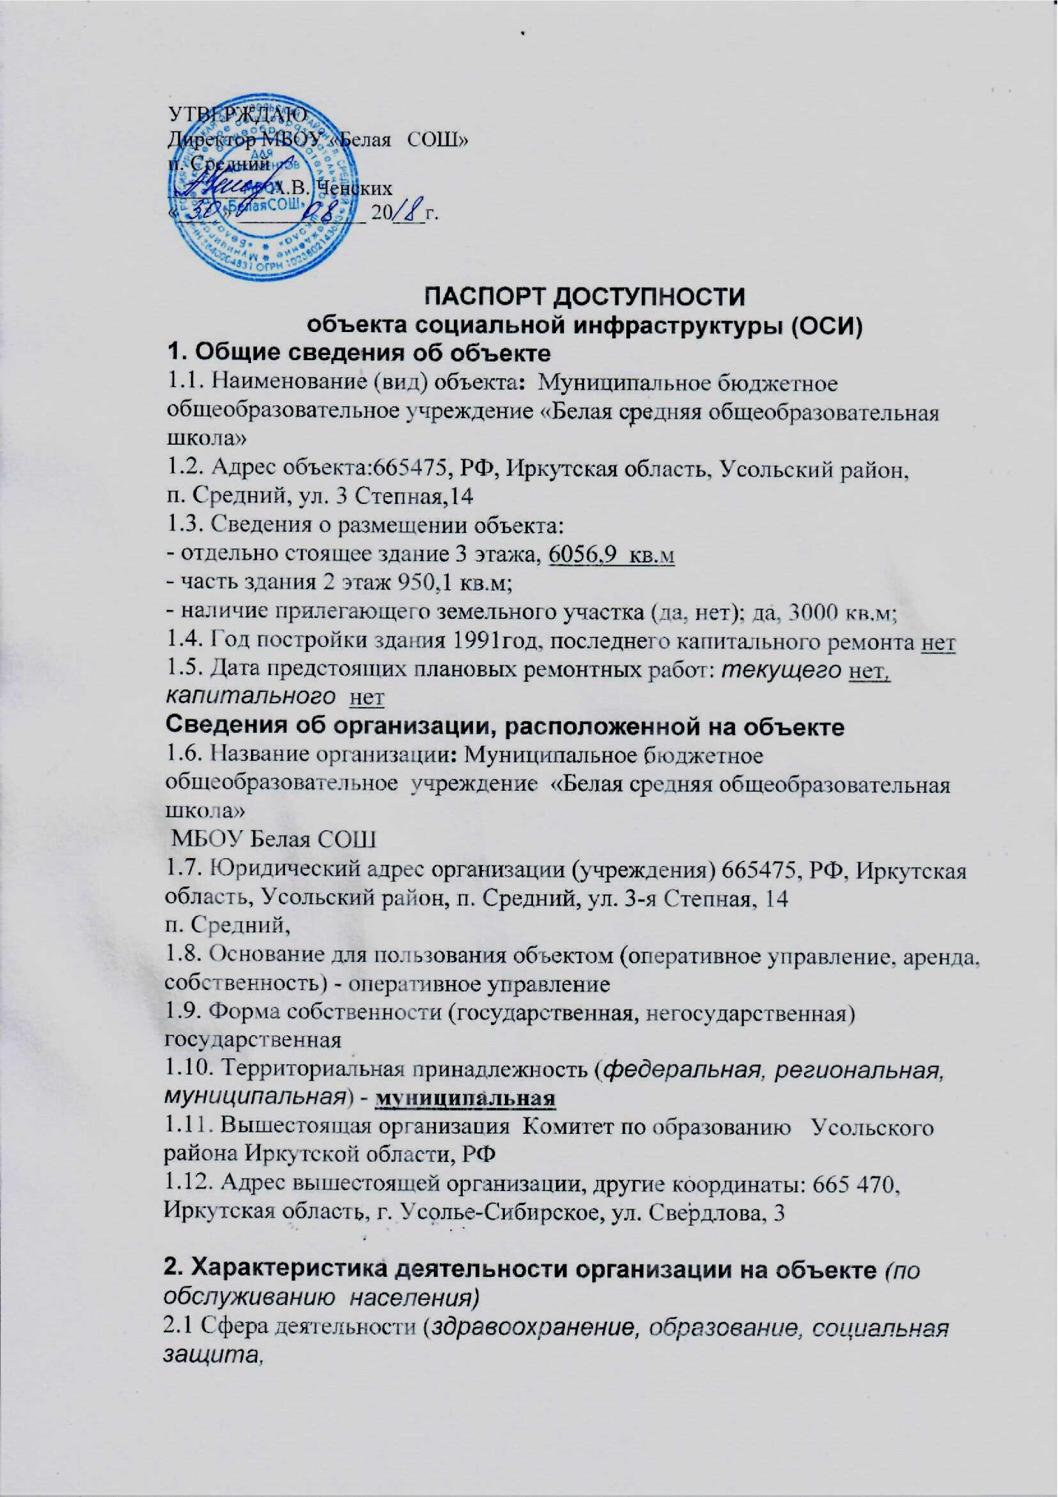

физическая культура и спорт, культура, связь и информация, транспорт, жилой
фонд, потребительский рынок и сфера услуг, другое) образование
2.2 Виды оказываемых услуг - образовательные услуги
2.3 Форма оказания услуг: на объекте с длительным пребыванием, в т.ч., на дому, дистанционно) на объекте, на дому
2.4 Категории обслуживаемого населения по возрасту: (дети, взрослые
трудоспособного возраста, пожилые; все возрастные категории) - дети
2.5 Категории обслуживаемых инвалидов: инвалиды, передвигающиеся на коляске, инвалиды с нарушениями опорно-двигательного аппарата -;
нарушениями зрения - 1;
нарушениями слуха, нарушениями умственного развития - 2: инвалид, передвигающиеся на коляске
2.6 Плановая мощность:
пропускная способность – 1176 учащихся;
количество обслуживаемых в день – 4 учащихся
2.7 Участие в исполнении ИПР инвалида, ребенка-инвалида (да, нет) да
3. Состояние доступности объекта

3.1 Путь следования к объекту пассажирским транспортом
(описать маршрут движения с использованием пассажирского транспорта)
п. Средний, наличие адаптированного пассажирского транспорта к объекту
нет
3.2 Путь к объекту от ближайшей остановки пассажирского транспорта:
3.2.1 расстояние до объекта от остановки транспорта
3.2.2 время движения (пешком) 10 мин
3.2.3 наличие выделенного от проезжей части пешеходного пути (да, нет)- да
3.2.4 Перекрестки: нерегулируемые; регулируемые, со звуковой сигнализацией,таймером; - регулируемый
3.2.5 Информация на пути следования к объекту: акустическая, тактильная,
визуальная; визуальная
3.2.6 Перепады высоты на пути: есть, нет (описать) нет
Их обустройство для инвалидов на коляске: да, нет - нет
3.3 Организация доступности объекта для инвалидов – форма
обслуживания*
№№
п/п
Категория инвалидов
(вид нарушения) – ДП-В
3.4 Состояние доступности основных структурно-функциональных зон
№: ДП-В
3.5. ИТОГОВОЕ ЗАКЛЮЧЕНИЕ о состоянии доступности ОСИ: ДЧ-В
4. Управленческое решение
4.1. Рекомендации по адаптации основных структурных элементов объекта
№
№
п
\п
Основные структурно-функциональные
зоны объекта
Рекомендации по
адаптации объекта (вид
работы)*
1 Территория, прилегающая к зданию
(участок)
не нуждается
2 Вход (входы) в здание не нуждается
3 Путь (пути) движения внутри здания (в т. ч.
пути эвакуации)
индивидуальное решение
с ТСР
4 Зона целевого назначения здания (целевого
посещения объекта)
не нуждается
5 Санитарно-гигиенические помещения не нуждается
6 Система информации на объекте (на всех
зонах)
не нуждается
7 Пути движения к объекту (от остановки
транспорта)
не нуждается
8
Все зоны и участки
не нуждается
*- указывается один из вариантов (видов работ): не нуждается; ремонт (текущий,
капитальный); индивидуальное решение с ТСР; технические решения
невозможны – организация альтернативной формы обслуживания
4.2. Период проведения работ _________не
заполняем____________________________________
в рамках исполнения ____________не
заполняем_______________________________________
(указывается наименование документа: программы,
плана)
4.3 Ожидаемый результат (по состоянию доступности) после выполнения работ
по адаптации __ ДП-В _
5
Оценка результата исполнения программы, плана (по состоянию доступности) -
доступно
4.4. Для принятия решения требуется, не требуется (нужное подчеркнуть):
Согласование__________________не заполняем_____________________
Имеется заключение уполномоченной организации о состоянии доступности
объекта (наименование документа и выдавшей его организации, дата),
прилагается
___________________не заполняем_______________________________________
4.5. Информация размещена (обновлена) на Карте доступности дата 16.11.2013
http://shamonino-sosh.ucoz.ru/ _
(наименование сайта, портала)
5. Особые отметки
Паспорт сформирован на основании:
1. Анкеты (информации об объекте) от «25» июня 2015г.,
2. Акта обследования объекта от «25» июня 2015г.
3. Решения Комиссии Доступно частично - всем от «25» июня 2015г.__

